1. Buka folder yang ingin kita pakai untuk branching system, pastikan file yang digunakan pernah kita upload di repository. Klik kanan lalu pilih “Git Bash Here”.

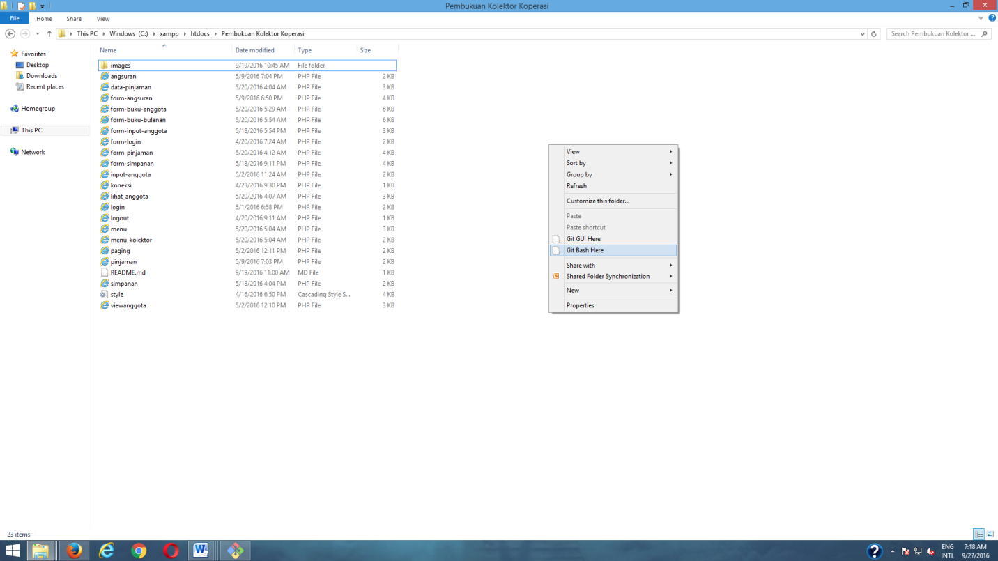

1. Setelah itu akan muncul command prompt. Lakukan inisialisasi terlebih dahulu.

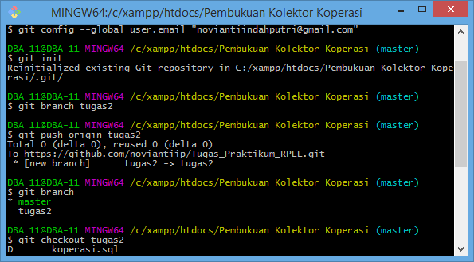

1. Buat branch dan masukkan judul branch.



1. Masukkan file yang akan di branching.



1. Ketik git branch untuk mengecek branch.



1. Untuk kembali ke tugas2, gunakan “git checkout”.

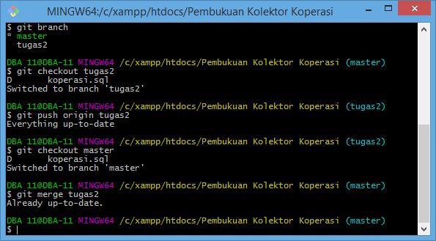

1. Setelah branch dibuat, masukkan file dengan menggunakan “git push origin”.



1. Untuk keluar dari branch dan kembali ke master, gunakkan “git checkout”.



1. Lalu setelah itu lakukan merging.



1. Refresh halaman github, maka file branch akan bertambah menjadi 2 dengan branch yang baru adalah hasil dari branching system yang tadi kita lakukan.

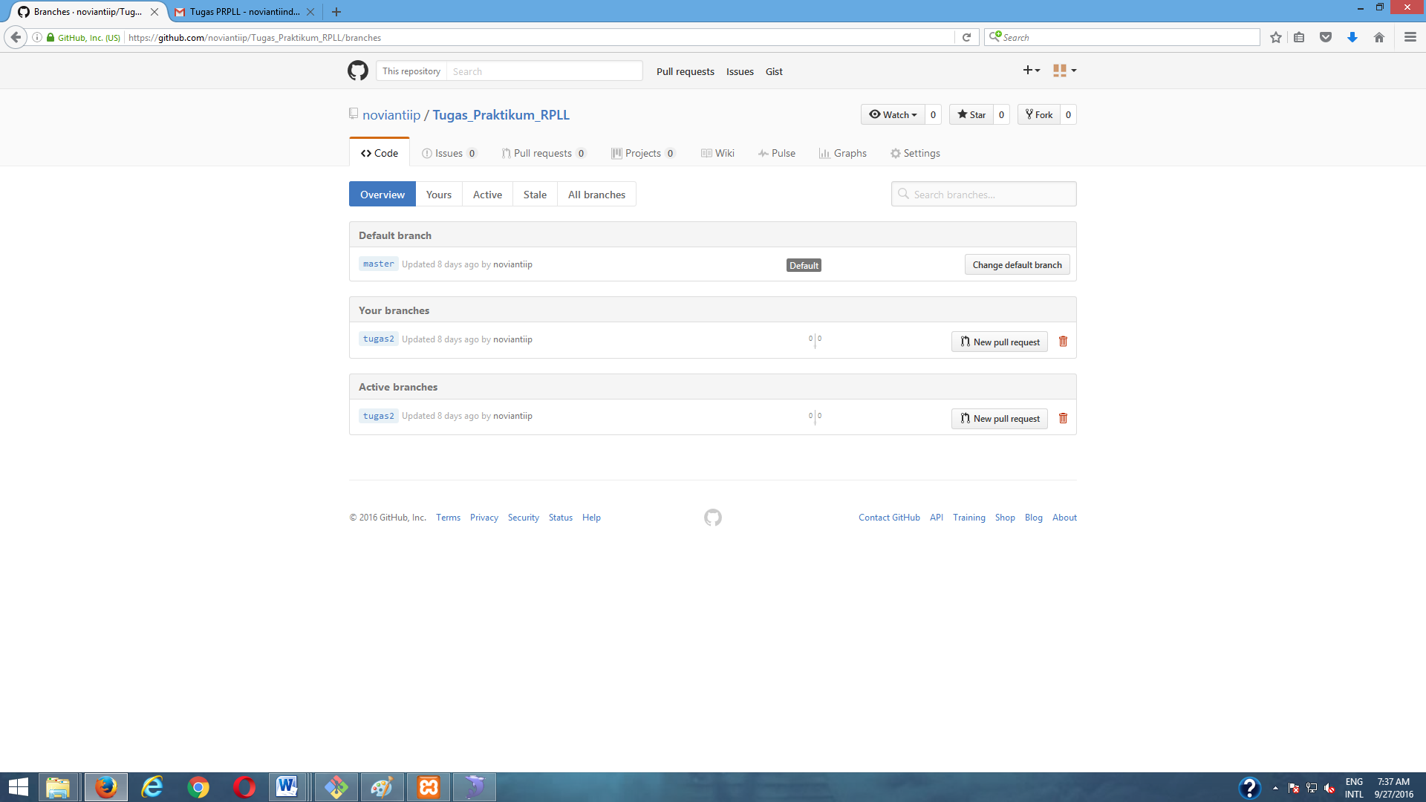

1. Pilih branch tugas2 yang berada di kolom “Active Branch”, maka file yang di upload di repository akan sama dengan file yang ada di branch.

